Муниципальное казенное дошкольное образовательное учреждение

«Детский сад №3 общеразвивающего вида»

С. Чугуевка Чугуевского района Приморского края

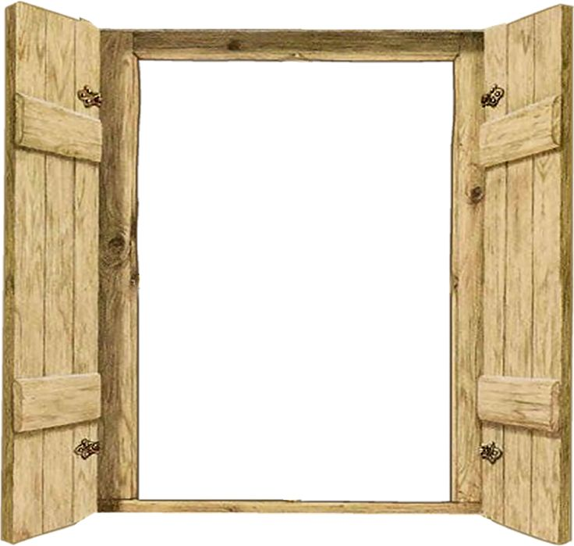

**Сценарий досуга**

**Театрализация**

**Спектакль сказки**

Панковецкая Е. В.

2021г.

**Сценарий досуга**

**Театрализация**

**сказка "Заяц и лиса"**

сценарий кукольного театра «Заюшкина избушка» О. Емельяновой).

**Действующие лица дети 4-5 лет:**

* Заяц
* Лиса
* 2 собачки
* Волчонок
* Медвежонок
* Петух
* Сказочница

*Для каждого персонажа в сказке звучит свой лейтмотив.*

***Декорации:****На задней стене изображен лес. На поляне стоит домик. Две елочки и пенек, около которого растут цветы.*

**На музыкальное вступление (№1) из-за занавеса выходит Сказочница.**

**Сказочница:**

Нашу сказку начинаем,  
Сказочку весеннюю.  
Солнце ярко припекает,  
Толька нет веселья.  
Была избушка ледяная  
У лисы-сестрицы,  
А весной растаяла,  
Утекла водицей.  
А у зайки-побегайки  
Изба очень крепкая.  
Нипочём ей ни мороз,  
Ни солнышко весеннее.

*Открывается занавес. На весенний полянке стоит домик, из него выскакивает Заяц (фонограмма весеннего леса №2)*

**Заяц:** Ах, какой хороший день! Печку истоплю, пирогов напеку (*берёт дрова, весело прыгает в избушку)*

*Звучит музыка. (№3 тема лисы) Появляется лиса, обходит дом, заглядывает в окно.*

**Лиса:**

Какой красивый дом!  
Вот бы мне пожить в таком.  
В доме зайца хорошо:  
И уютно и тепло.  
Тук-тук-тук! *(стучит). Не*слышит!  
*(Принюхивается)*Пирогами пахнет.  
*(стучит ещё раз)*

**Заяц:***(выглядывает в окне)*Привет Лиса!

**Лиса:***(дрожит)*Здравствуй Зайка!

**Заяц:**Что случилось, Лисонька?

**Лиса:***(жалобно)*

Я замёрзла, заболела!   
В домик свой меня пусти!

**Заяц:**Заходи! Погрейся, Лисонька *(заяц пропускает в дом лису, сам выскакивает из домика на полянку (музыка №2), кричит лисе)*

*–*Пирогами угощайся. Я сейчас вернусь *(выбегает, срывает цветок на полянке, нюхает)*

*–*Подарю лисе *(прыгает к домику, дёргает дверь).*

*–*Ой*,*закрыто! Лиса, двери отвори!

**Лиса:***(сердито*)

Буду жить я здесь одна!   
Убирайся, цел пока

*(выкидывает из окна узелок с вещами).*

*Звучит музыка (тема зайца №4) Заяц разводит лапками, плачет. Берет узелок и садится на пенёк недалеко от избушки.*

**Сказочница:**

Зайчик плачет на опушке  
И дрожат у зайки ушки  
Тут собаки пробегали  
(*звучит музыка №5, тема собачек)*  
Зайки плачь и услыхали.

**Собачка 1:**Гав-гав! Кто тебя обидел, Зайка?

**Собачка 2:** Ты не плачь, а отвечай нам!

**Зайка:**

Смеяться будут все в лесу  
Я в дом пустил к себе лису.  
Попросилась ко мне в дом  
Да и выгнала меня вон!

**Собачки:**

Не плачь, косой.  
Выгоним мы ловко  
Хитрую плутовку *(звучит музыка №5, собачки идут к домику, за ними прыгает зайка).*  
– Гав! Гав! Гав! Поди, лиса вон, из зайкиной избушки!

**Лиса:***(выглядывает в окно)*

Как выскачу  
Как выпрыгну!  
Полетят клочки по закоулочкам.

*(собаки отступают назад, заяц убегает и прячется за пенёк).*

**Собаки:***(испуганно):*Гав! Гав! Какая сердитая! *(жалобно лая убегают).*

**Сказочница:**

Зайчик плачет на опушке  
И дрожат у зайки ушки  
Волчонок мимо пробегал  
*(музыка, тема волчонка №6)*Зайки плачь, он услыхал.

**Волчонок:**(*обходит пенёк)* Здравствуй Зайка! О чём горюешь?

**Зайка:**

Смеяться будут все в лесу,  
Я в дом пустил к себе лису.  
Попросилась ко мне в дом,  
Да и выгнала меня вон!

**Волчонок:**(*сердито, удивленно)*Что? Тебя не пускает рыжая! Выгоню бесстыжую! (*решительно идет к домику зайца, за ним прыгает Заяц)*

Лиса, меня ты не серди! Из зайкиного дома уходи!

**Лиса:***(лениво)*Кто там ещё шумит? *(выглядывает в окно и быстро выходит)*

Сейчас как выскочу  
Как выпрыгну!  
Полетят клочки по закоулочкам (*зайчик пятится к ёлочке, прячется, достает из узелка морковку, всхлипывает и ест, лиса важно уходит в дом, оборачивается, грозит волчонку).*

**Волчонок:**У-у-у-у-какая злая! (*Волчонок убегает, чуть не сбивает медвежонка, который идет ему навстречу)*

**Медвежонок:** Волчонка кто-то испугал, бежит он без оглядки! *(прислушивается, слышится* *хруст морковки).*

*–*Заяц, ты где?( *слышит плачь зайца, идет к ёлочке)*

*–*Привет, зайчишка! Что грустишь, что ушки набок свесил?

**Зайка:**

Смеяться будут все в лесу  
Я в дом пустил к себе лису.  
Попросилась ко мне в дом  
Да и выгнала меня вон!

**Медвежонок:**

Не плачь, зайка!  
Помогу я тебе, выгоню лису!

**Зайка:**Не выгонишь, собаки гнали - не выгнали, волк гнал - не выгнал и ты не выгонишь!

**Медведь:**Выгоню, я сильный

(*музыка №7, тема медвежонка*).

**Медведь:***(идет к избушке)*Уходи лиса вон, из заячьей избушки. А то будет тебе худо.

**Лиса:***(сердито)*Кто там опять мне спать мешает? *(выглядывает, грозит палкой)*

Сейчас как выскочу,  
Как выпрыгну,  
Полетят клочки по закоулочкам.

**Медвежонок:***(испуганно, приседает)*Ох! Боюсь! Кричит как громко!

(*обращается к зайцу*) Ты меня, дружок, прости!

*(медвежонок испуганно пятится задом за кулисы. Заяц прячется за избушку, осторожно выглядывает. Выходит лиса)*

**Лиса:***(сердито и хитро)*

Коли ты еще придешь,  
И кого-то приведешь,  
За себя я не ручаюсь,  
Съем тебя, настырный заяц! *(уходит в дом).*

*Заяц растерянно бредет по поляне, всхлипывает,* *вытирает лапкой слезы, уходит за* *кулисы.*

**Сказочница**:

Лиса хитра - закрыла дверь  
И хоть ты лезь из кожи  
В лесу никто, никто теперь  
Зайчишки не поможет.

*(музыка №8 тема петуха, на поляну с разных сторон, из-за кулис выходят Заяц и Петух)*

**Петух**:

Кукареку! *(подходит к зайцу)*  
Кто тебя обидел зайка!  
Не реви, а отвечай-ка!

**Заяц:**

Смеяться будут все в лесу  
Я в дом пустил к себе лису.  
Попросилась ко мне в дом  
Да и выгнала меня вон! *(плачет)*

**Петух:**Ку-ка-ре-ку! Не горюй зайка! Я лису прогоню! Вытирай слезы и иди за мной!

**Заяц:** Нет, Петя, не выгонишь ты лису.

Собаки гнали - не выгнали, Волк гнал - не выгнал,

Медведь - и тот испугался! Где ж тебе Петуху, выгнать лису.

**Петух:***(гладит зайку)*Ку-ка-ре-ку! Если не выгоню, то сама уйдет *(музыка №8, подходит к домику)*

**Петух:**

Ку-ка-ре-ку! Несу косу на спине.  
Хочу лису прогнать,  
ты, лиса, убегай  
Зайкину избушку оставляй!

**Лиса:***(выходит из домика)*

– Чей я слышу голосок?  
Здравствуй Петя-петушок!

*(обходит вокруг Петушка, облизывается)*

Как в курятнике дела? Я давно там не была!

**Петух: (***еще громче и сердито***)**

Ку-ка-ре-ку! Не серди меня лиса.  
Несу косу на плечах!  
Хочу лесу прогнать  
Ты, лиса, убегай,  
Зайкину избушку оставляй!

**Лиса:***(перебивает)*Ой, боюсь. Дайте выйти! Пропустите! Убивают, помогите! *(отталкивает петуха, убегает)*

**Заяц:**

Спасибо тебе, Петушок!  
Настоящий ты дружок.  
Буду век благодарить,  
Оставайся со мной жить.

*Выходят звери___*

**Медведь:** Молодчина ты петух!

**Волк:**Выгнал лису ловко.

**Собаки:**Будет знать плутовка!

**Петух:**

Вместе славно заживем,  
Подлатаем зайкин дом,  
Друга своего врагам  
Больше обижать не дам!

*Звучит музыка №1.*

**Сказочница**:

С той поры Зайчишка с Петей  
Лучшие друзья на свете  
На лесной живут опушке  
В лубяной своей избушке.

**Общий хоровод. Занавес закрывается.**